알 림
죽음의 고통 앞에서도 노동자의 아픔을 껴안으며 민주노조의 깃발을 세웠던 故김왕찬 동지의 8주기 추모식을 아래와 같이 거행하오니, 투쟁의 길을 함께 걸었던 영원한 동지들의 많은 참석을 바랍니다.

0. 일 시 : 2004년 3월 21일(일) 10 :00
0. 장 소 : 제주도 저지리 가족공동묘지
제주시
금악
저지파출소소
한림
명월
월림
청수

신창
조수
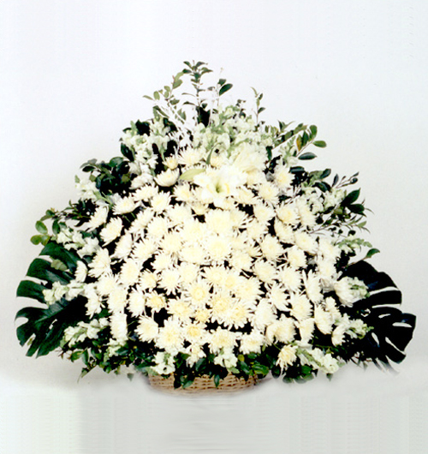
故 김왕찬동지
가족공동묘지
1km
KT 노동조합 제주지방본부 위원장 고 홍 관
(연락처 : 064-751-7600-1, 018-789-5555, 016-689-6051)

